**InviziMaze**

**1. Povestea Jocului:**

Acţiunea jocului se desfăşoară într-o visele personajului principal, Mikey. Acesta are o imaginaţie bogata care îl pune deseori în situaţii bizare. Intrand într- o lume a fanteziei şi imaginaţiei absolute ori de cate ori adoarme, el se „trezeşte” de fiecare data într-un univers necunoscut pe care l-a denumit InviziMaze. Uneori visele sale sunt pline de mister şi chiar distractive, Mikey descoperind locuri şi făcndu-şi chiar prieteni noi. Distracţia însa înceteaza în momentul în momeontul în care in visul sau apare „TheSadMan”. Acest personaj straniu îi bantuie visele micuţului Mikey de cand se ştie. Odata ce „TheSadMan” işi face simţita prezenţa, orice vis frumos devine un coşmar iar Mikey trebuie sa se trezeasca pentru a nu fi prins de acesta. Întregul vis se transformă într-un labirint din care trebuie sa evadeze cat mai repede.

**2.Prezentare joc:**

InviziMaze este un joc single-player de tip adventure-game în care jucătorul este invitat să intre în imaginaţia personajului principal, Mikey, şi să descopere lumea plina de mistere a visurilor acestuia. Jocul începe în camera lui Mikey cand acesta trebuie sa mearga la culcare. Jocul este structurat pe mai multe zile(nivele), avand la rânadul lor mai multe Capitole(Dream1, Dream2, Nightmare1....). Pâna la apariţia antagonistului(„TheSadMan”), jocul este unul de explorare, în care player-ul va putea interacţiona cu diverse personaje şi descoperi universul magic InviziMaze, însa odata cu aparitia acestuia jocul de transforma într-unul de tip survival; scopul jocului este de a ajunge să te trezeşti (rezolvand anumite puzz-le uri sau ajungand la un finish-line(depinde de nivel...)), înainte să fii prins de „TheSadMan” sau de monştrii acestuia.

**3.Reguli joc:**

Jocul implica atât parcurgerea unor harţi, iniţierea unor dialoguri cu pesonaje întâlnite pe parcurs (care vor dezvalui noi indicaţii şi misiuni) cât şi evitarea unor obstacole(foc, ţepi, inamici, proiectile). Daca nu sunt evitate, aceste obstacole vor duce de la scăderea vieţii. Atunci cand viaţa ajunge la 0, jocul se încheie şi este pierdut. Jucatorul este de asemenea ucis daca il atinge pe „TheSadMan” macar odata. Mecanicile necesare pentru a castiga majoriatatea nivelelor sunt mecanici de tip „jumper”.

**4.Personajele jocului:**

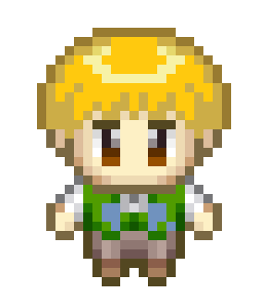

**-Mikey-**

**->Mikey** este protagonistul şi jucatorul-personaj. El este un baieţel de 8 ani cu o imaginaţie foare bogată care îşi face simţita prezenţa mai ales cand adoarme. Odata intrat in lumea viselor, subconştientul îl poartă pe tărâmuri necunoscute unde îşi face noi prieteni şi descoperă ţinuturi fascinante. Deseori el capată super-puteri (de exemplu atunci cand împrumuta palăria de vrajitoare al fetei cu par albastru...”BlueHairedGirl”), care il vor ajuta să riposteze în faţa moştrilor trimişi de „TheSadMan”. Mikey, de asemenea, adora tortul. În visele sale se întamplă deseori să găseacă felii de tort care îi vor acorda divrese super-puteri sau chiar îi vor creşte viaţa.

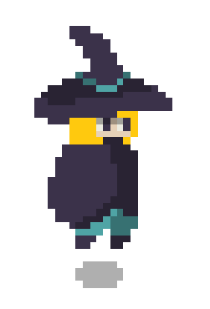

**-Mikey cu puteri magice-**

**\*va putea arunca cu proiectile\***

**->TheSadMan** este principalul antagonist. El este un personaj malefic care bântuie visele oamenilor hrănindu-se cu spaima acestora. Mikey îl visează de când îşi poate aduce aminte, fiind unul dintre puţinele lucruri de care se teme cu adevarat. TheSadMan cunoaşte cele mai ascunse frici şi fobii ale vitimelor sale, iar dacă acestea nu reuşesc sa-şi dea seama că visează şi să se trezească la timp, pot fi prinse într-un coşmar infinit din care nu se vor mai trezi vrodată...(nu apare in primele 2 nivele implementate)

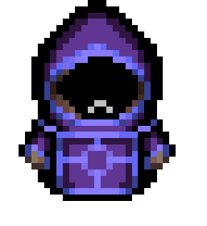

**-*TheSadMan*-**

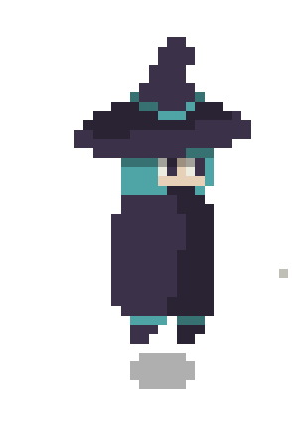

**\*\*BlueHairedGirl\*\***

**->BlueHairedGirl** este o vrajitoare bună care apare des în visele lui Mikey pentru a-l ghida în calătoriile sale. Ea îi împrummuta uneori pălăria sa magică pentu a-l ajua pe Mikey să învinga o parte din moştrii trimişi de TheSadMan.

**->PumpkinHead** este unul dintre moştrii trimişi dupa Mikey; la fel ca majoritatea monştrilor, el este creat de catre SadMan şi este inspirat de una dintre fobiile vechi ale lui Mikey; PumpkinHead este unul dintre cei mai puţin înfioratori monstrii; el se deplaseaza doar pe orizontală, provocand „damage” doar dacă este atins.

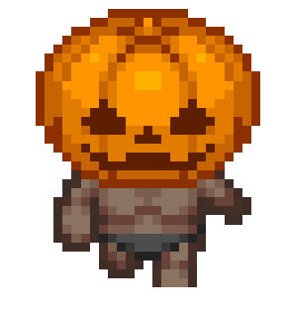

**-PumpkinHead-**

**4.Tabla de joc:**

Jocul are un story-line, motiv pentru care trecerea de la un nivel la altul se va face doar dupa parcurgerea nivelului anterior. Cum jocul este de tip **Jumper**, acest lucru implică noţiunea de „clasa camera” care va fi implementată. In funcţie de nivel, aceasta poate fi centată pe caracter sau se poate deplasa cu o anumită viteză spre dreapta (la nivele mai mari) pentru a creea efectul de suspans (caracterul poate muri daca „este înghiţit de ecran”).

->Componentele pasive ale harţii vor fi : platformele şi principalul lor rol este de a susţine caracterul.

->Componentele active ala harţii vor fi : punctul de finish(locul unde se termina harta si se face trecerea la nivelul urmator)

->Se vor menţiona ca elemente ale unui nivel (nu neaparat al harţii) şi urmatoarele clase de obiecte :

**-Fire:**

1. Scade viaţa caracterului cu o unitate
2. Nu este recomandata trecerea prin el
3. Poate fi stins de pe toata mapa timp de 10 secunde de la colectarea unei felii de tort de îngheţata (**IceCreamCake**)

-**Coins:** Pot fi colectaţi pentru un scor mai mare (sunt iteme opţionale)



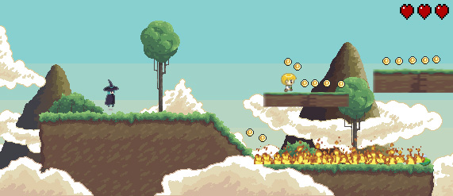

**-Dream one-**

**Descrierea primului nivel:** Primul nivel este unul introductiv;

* Mikey face cunostinţ cu „BlueHairedGirl”
* Ea îi prezintă atat mecanicile jocului şi îi prezintă efectul colectarii unui item de tip „IceCreamCake”
* Mikey trebuie sa parcurga nivelul fara a atinge focul sau a cadea de pe platforme
* Player-ul este introdus în lumea „InviziMaze” şi este familiarizat cu mecanicile

**Descrierea celui de-al doilea nivel:**  În cel de-al 2-lea vis, Mikey se trezeşte într-o padure magica; Aici o regaseşte din nou pe „BlueHairedGirl” care îi împrumuta palaria sa magica pentru a învinge monştrii trimişi de „TheSadMan”.

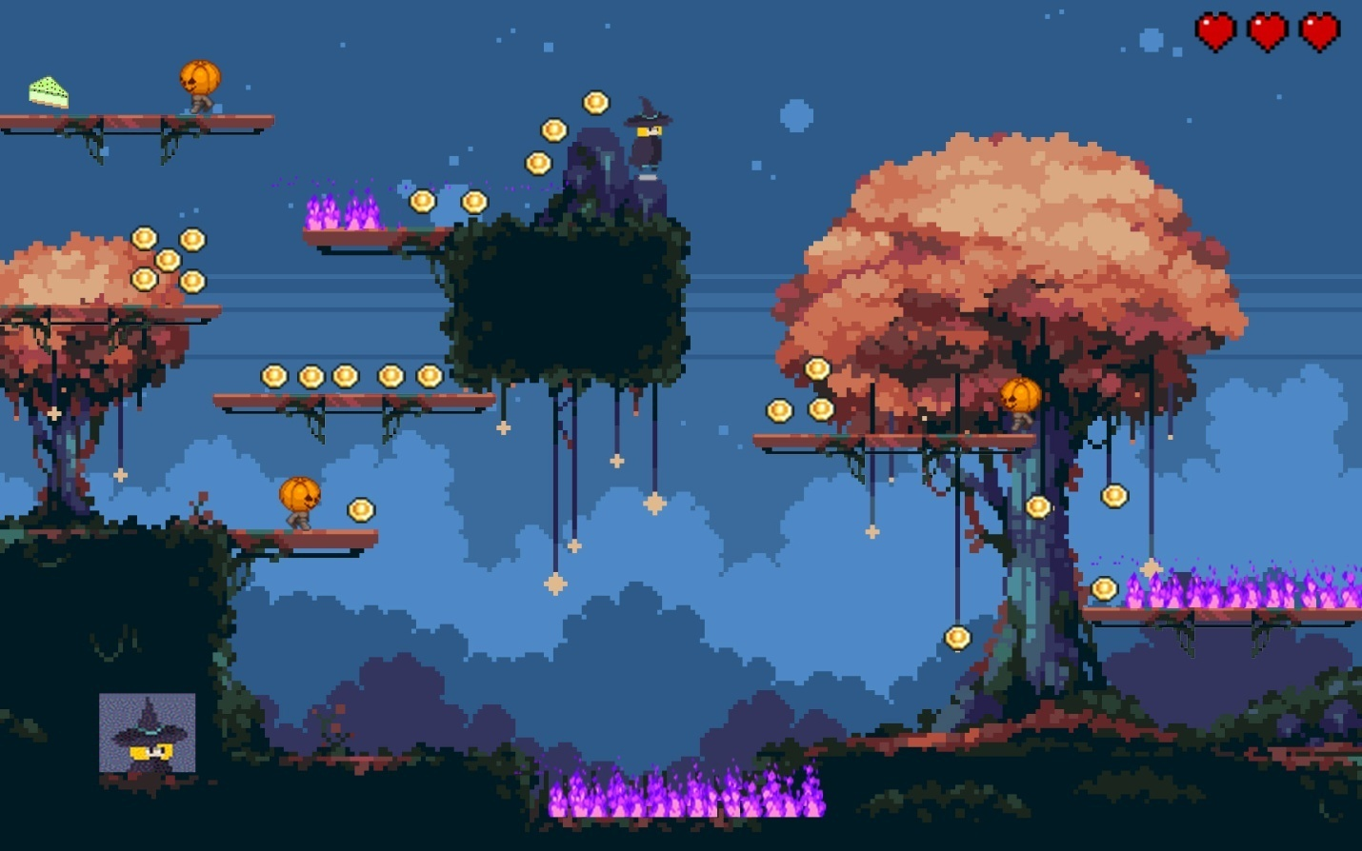

**5.Meniul jocului:**

Meniul este simplu, facilitand uşoara utilizare. Componentele meniului :

**Ecaranul de main menu->**unde se poat alege opţiunile de StartGame(care ne va duce la ecranul de **Start**), Score(care ne va duce la ecranul de **Score**), Mute sau Exit

**Start ->**ecranul de start unde alegem daca dorim contiunuarea jocului de la etapa anterioară sau resetarea(de la începutul poveştii a avestuia)

**Mute ->**putem da melodia de fundal pe mute

**Exit->** închide jocul

**Score->** deschide o fereastra în care va fi afişat scorul obţinut în jocul curent (în funcţie de monezile colectate)

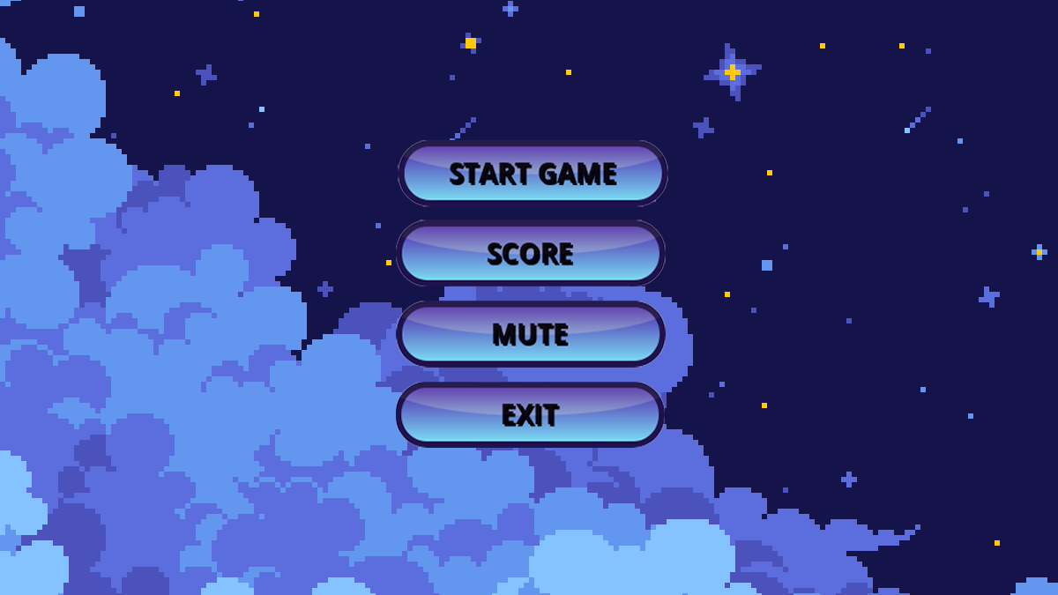

**\*\*Main Menu\*\***

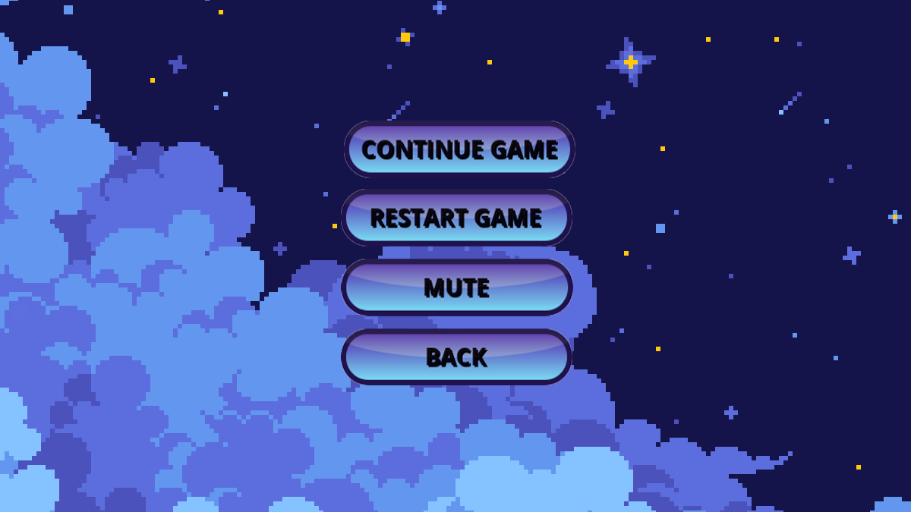

**\*\*Game Menu\*\***

->Jocul va începe în fiecare nivel (Night 1, Night 2 etc.) cu Mikey care se duce la culcare în camera sa.

->Din perspectiva proiectarii, a fost utilizat pentru schimbarea ecranelor șablonul comportamental State; astfel clasa Game va avea ca dată membru în interiorul sau o instant a unei clase ce implementeaza interfața *State*;

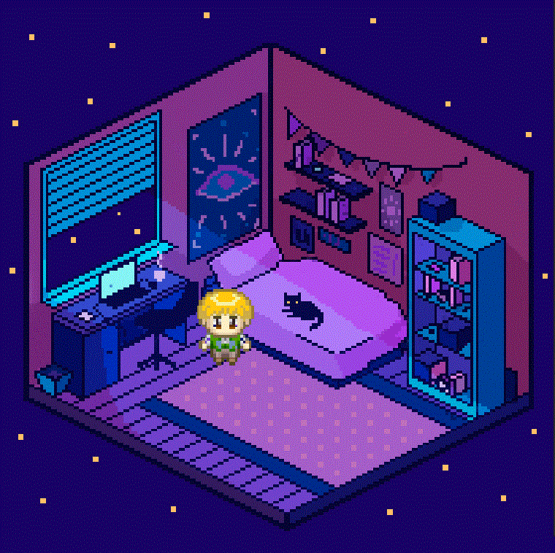

**6.Mecanica jocului:**

Jocul este de tip jumper.

->În top view (Camera sa): deplasarea se va efectua de pe sageţi:

* Up = sus
* Down = jos
* Left arrow = stânga
* Right arrow = dreapta

->Item-ele vor fi colectate la detecția coleziunii

->Interacţinulie iniţierea conversaţiilor cu personajele se va realiza de asemenea cu tasta **N**

->În ,,modul jumper” al jocului Mikey de obicei se va deplasa de pe sageti (left, right sau **A**, **D**) şi va sări de pe tasta **W, Up-arrow.**

->Atunci când Mikey nu se află în Wizard-Mode, el nu îşi poate ataca inamicii; în Wizard-Mode el poate trage cu proiectile in direcţie orizontală, acest lucru realizandu-se prin apasarea tastei **SPACE**.

**7.Baza de date:**

Sistemu bazei de date se bazeaza pe SQLite(nu necesita un server specializat, pe mașină, pentru a comunica).

Baza de date conține un singur tabel, numit ,,InviziMaze”, care la radul sau are o singura linie și 3 coloane.

Cele 3 coloane sunt:

* *Levelul*: coloana în care va fi iregistrat nivelul la care s-a ramas în jocul curent (ultimul nivel început)
* *SCORUL*: coloana în care se regaseşte scorul înregistrat in jocul current (pe nivelele finalizate, scorul fiind cel toatal)
* *MUTE*: coloana în care se salveaza setarile ultimii sesiuni legate de sonor

Sunt updatate elemente în baza de date la terminare fiecarui nivel, la restart, și in cazul apasarii tastei Mute.

Sunt citie date din baza de date la începutul fiecarei sesiuni.

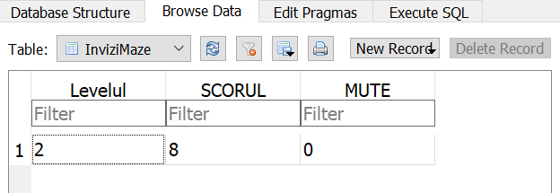

Au fost folosite 3 parechi de metode de forma set-get pentr a accesa si a modifica baza de date:



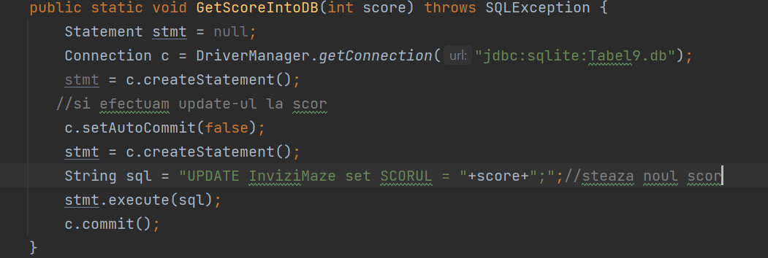

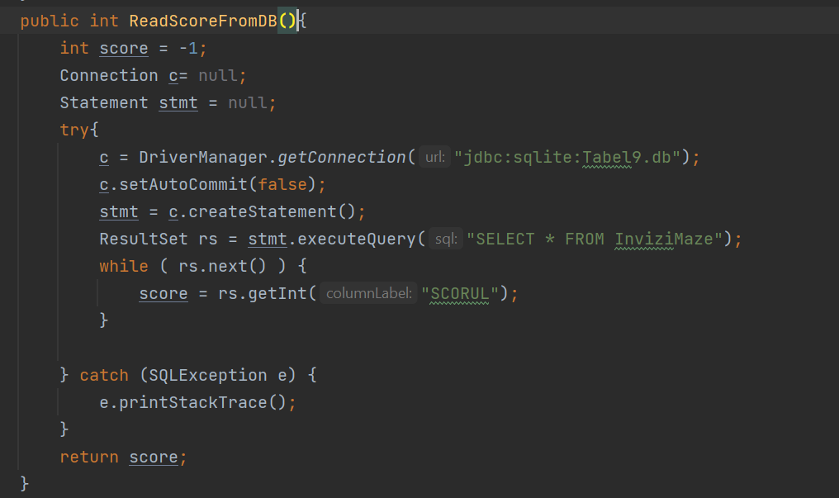

**8.Șabloanele de proiectare utilizate:**

* **Șablonul Singleton:** este utilizat atat în clasa Game, cât și in clasa GameWindow. Este folosit pentru a restricționa numărul de instanțe ale clselor la un singur obiect. Metodele GetInstance() implementate creaza o noua instanța a clasei daca acesata nu există deja și returnează o referintă la obiectul current dacă acesta a fost deja instanțiat.
* **Șablonul State:** a fost utilizat pentru a gestiona eficient trecerea de la un ,,ecran” la altul al jocului;

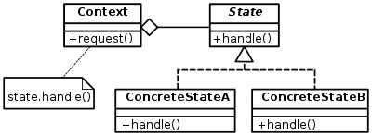

În proiect, corespondențele dintre numele din schema ilustrativă de mai sus și clasele reale sunt urmatoarele:

1. Context -> **Game**
2. State -> **State**
3. ConcreteStateX -> **Main_Menu, Game_Menu, InGame, Room, Score**

În game sunt apelate metode care își altereaza comportamentul în funție de starea în care se află jocul.

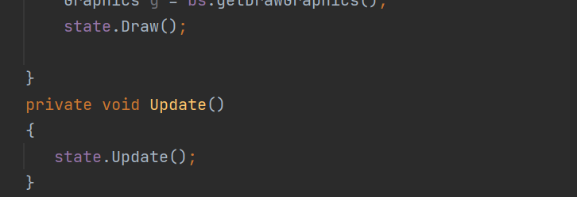

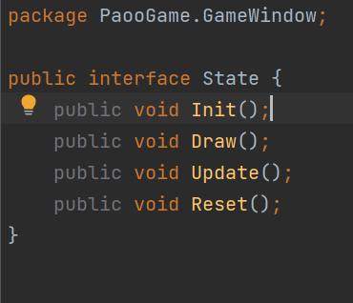

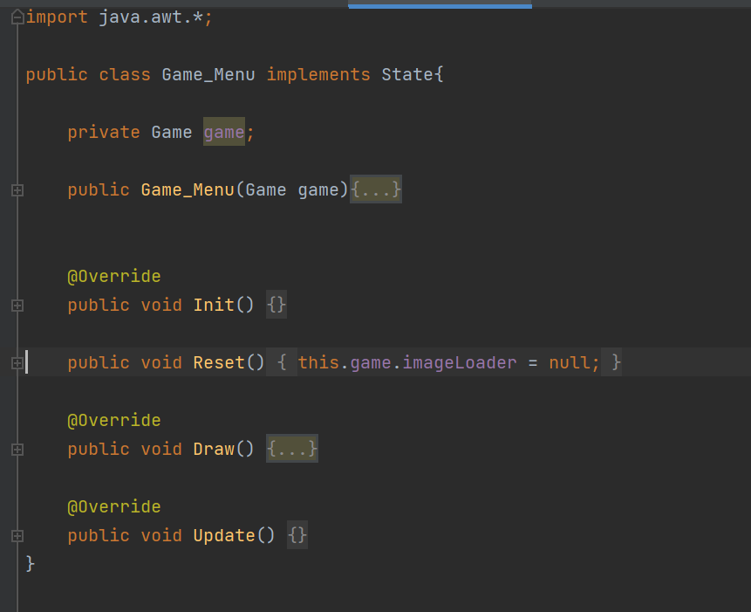

* **Șablonul Observer:** În designe-ul abordat s-a observant că Player-ul este un foarte bun exemplu de Subiect, utilizarea modelului observer putând fi extinsa la un grad de utilitate mult superior celui implementat in joc.
* În joc s-a reușit implementarea modelului observer cu aplicabilitatea de a ,,stinge” focul pentru 10 secunde de la colectarea item-ului IceCreamCake.
* În realitate, focul nu este stins, nici obiectul nu este șters sau eliminate din lista de obiecte, ci el doar iși modifica comportamentul odată ce este notificat de clasa Player.

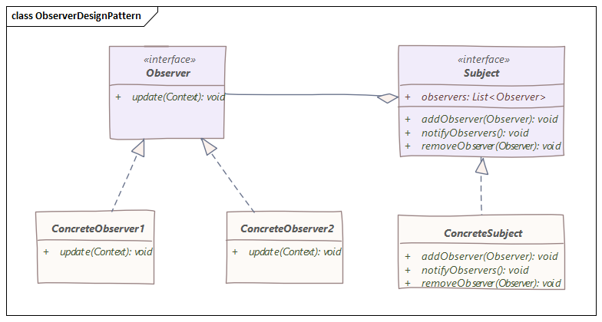

În proiect, corespondențele dintre numele din schema ilustrativă de mai sus și clasele reale sunt urmatoarele:

1. Observer -> **Fire**
2. Subject -> **Player**

Iare corespondențele metodelor sunt:

**->update( în Fire)**

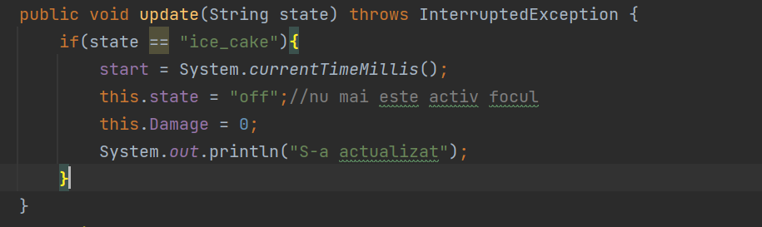

**->Notify, Attach și Dettach:**

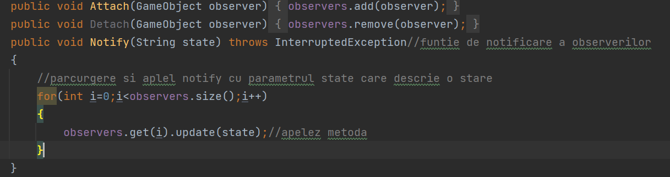

**9.Diagrama UML a Jocului**

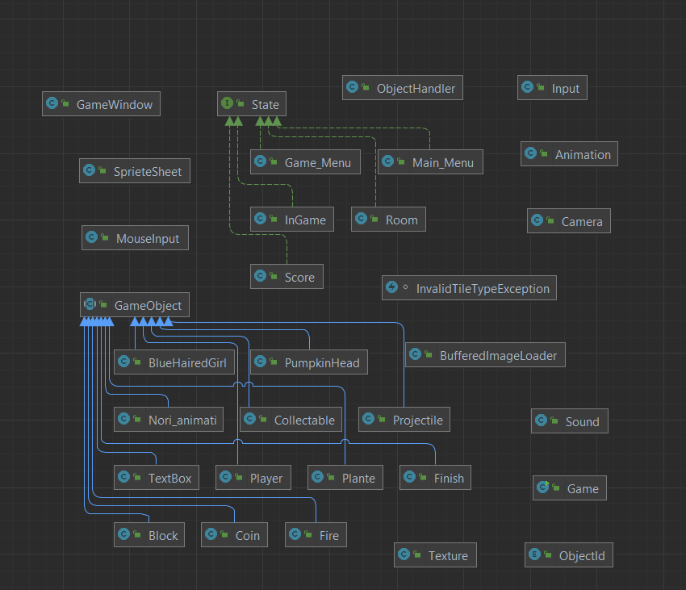

**Diagrama UML minimala**

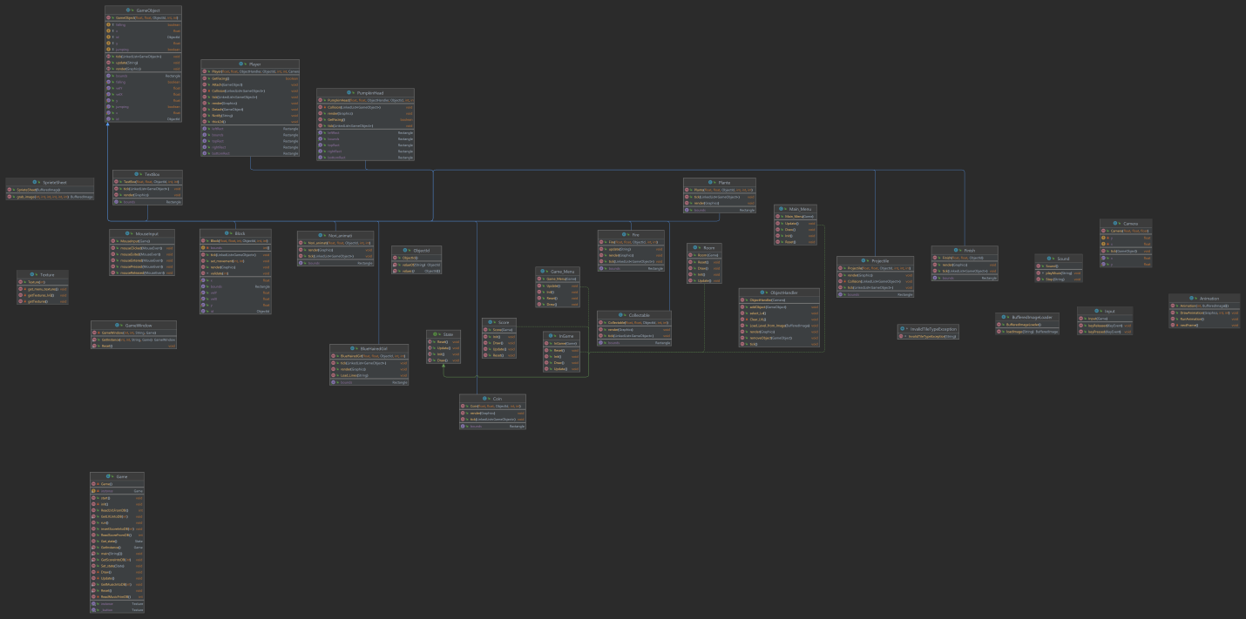

**Diagrama UML Completa**

**10. Tratarea excepțiilor în cateva cazuri:**

Exemple de tratare a exeptiilor pot fi remarcate în metoda loadImage din clasa BufferedImageLoader:

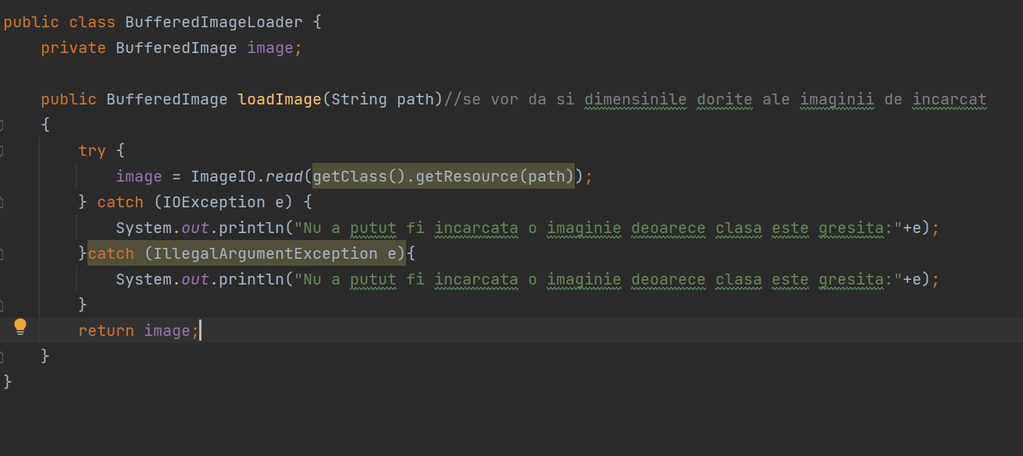

->exceptia este gestionată cu try-catch

->Alt exemplu este present în clasa SpriteSheet:

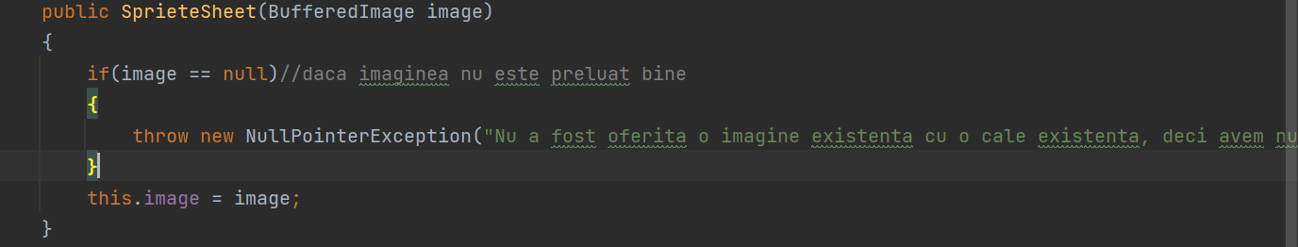

Eroarea ar putea aparea aici(fiind afisata cu mesajul corespunzator):

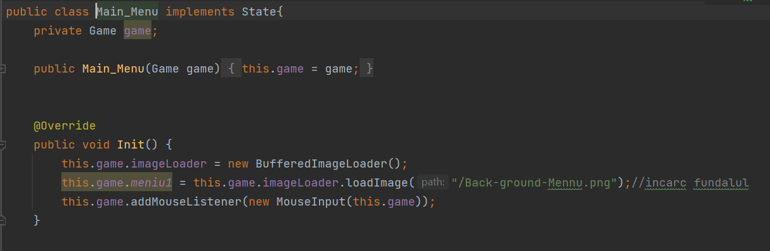

->Un ultim exemplu de utilizare a unei clase User-defined este folosit în clasa Block, unde vom avea mereu disponibile un numar de texture dependent de texture.list*vector in care am pus texturile pt platforme*(Tex fiind clasa responsabilă cu texturile):

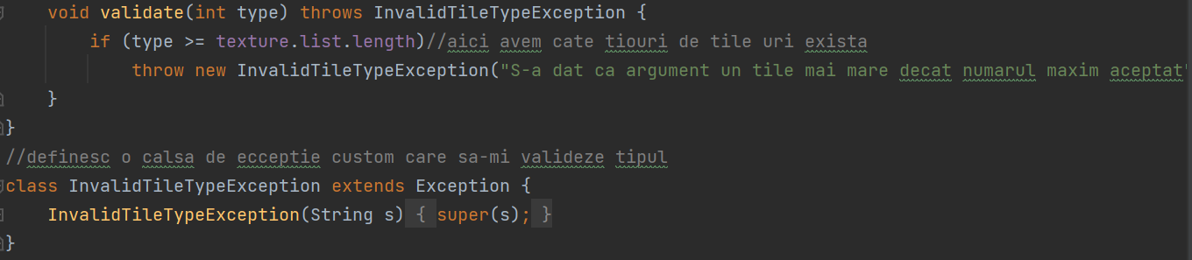

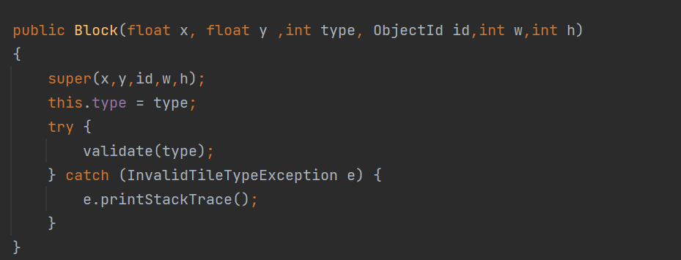

**11. Sistemul de coleziuni:**

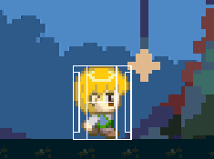

**->Player-ul** are implementate metode getTop/Bottom/Left/RightRect() care vor returna 4 dreptunghiuri auto-dimensionate în funție de mărimea sa, astfel încat dreptunghiurile se vor scala la modificarea dimensiunilor. Acest sistem faciliteaza tratarea şi gestionarea facila a coleziunilor prin metoda **.intersects** din clasa java.awt.Rectangle și obtimizează mecanica de jump întrucât personajul se apropie mai mult de realul sau contur.

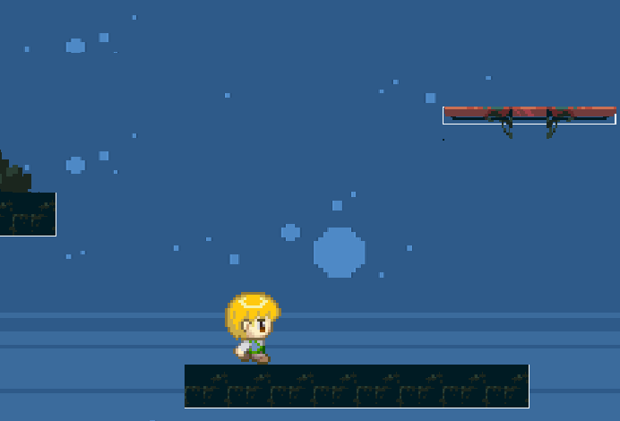

*Platforme aparținiand aceleasi clase dar cu tezturi diferite*

*și dreptunghiurile aferente de coleziune*

**12. Sistemul de încarcare a nivelelor și structurarea acestora:**

* Nivelele sunt încarcate prin intermediu clasei *ObjectHandler,* ce încapsuleaza o lista cu toate obiectele jocului de tip *GameObject.*
* ObjectHandler contine o metoda numita Load_Level_form_Image

care citeste bit cu bit compozitia RGB a unei imagini Buffered image. Astfel proiectarea nivelelor se poatea realize relative facil odata ce componentele acestuia sunt implementate.





**Nivelul 1**



**Nivelul 2**

**13.Bibliografie:**

<https://itch.io/game-assets/free> -> tiles

<https://pixspy.com/> ->tool pentru coordinate tiles

<https://www.youtube.com/watch?v=-my6HAHppLg> ->Muzica de pe fundal(no copyright)

**14.Screenshot-uri din joc:**



